Урок по СБО в начальной школе

Тема: «Безопасность на льду».
.
Цели урока:
1. Повторить правила поведения на воде.
2. Обучать правилам безопасного поведения на льду.
3. Учить способам самоспасения.
4. Обучать способам помощи людям, терпящим бедствие на льду.
5. Развивать связную устную речь учащихся, работать над составлением связного высказывания;
пополнять активный словарный запас школьников путем ввода новых слов.

Ход урока:
I. Организационный момент.
II. Вступительная беседа.
- Прочитайте название общей темы. («Безопасность на природе»)
- Как вы её понимаете?
- Что такое экстремальная ситуация в природе? (Жара, мороз, снегопад, ливень, наводнение, землетрясение и т.д.)
- Человек должен быть внимателен к изменениям в природе, в окружающем мире, принимать меры для охраны своего здоровья.
III. Актуализация знаний.
- Ребята, не только природные явления бывают опасны человеку. Сам человек порой ведёт себя с природой так, что угрожает и ей, и своему здоровью тоже.
Берега и русла практически всех водоёмов, связанных с заливом, сильно загрязнены твёрдыми бытовыми и промышленными отходами, а ряд из них, такие как река Роста, ручей Варничный и другие небольшие городские реки, несут в себе сточные воды.
Купание в такой воде может вызвать серьёзные кожные заболевания. Пить эту воду без специальной обработки нельзя.
Но, к счастью, у нас есть ещё места, где человек может безбоязненно купаться и отдыхать, если будет выполнять правила безопасного поведения, о которых мы говорили на прошлом уроке.
Прочитайте стихотворение.
(Текст на доске)
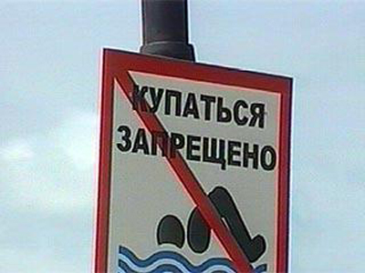
У большой и глубокой реки
Жили-были одни чудаки.
Был у них непослушный характер!
Выплывали они на фарватер,
В незнакомых ныряли местах,
На непрочных катались плотах.
И дырявую лодку качали,
И не знали тревог и печали.
А однажды, во вторник, как раз,
Разноцветный надули матрац
И поплыли на нём за буйки…
Больше нет чудаков у реки…
-Как вы поняли, что же случилось с чудаками?
- Какие правила они нарушили?
(1-2 человека рассказывают правила поведения на воде)
- Мы повторили правила поведения на воде, но и зимой водоёмы
таят опасность.
- Как вы думаете, какую? (Можно провалиться под лёд.)
- Что происходит с поверхностью водоёмов с понижением
температуры воздуха ниже 0 градусов?
IV. Сообщение темы урока. Работа по теме.
Тема урока.¬
- Итак, догадайтесь, какой же будет тема нашего сегодняшнего занятия? («Безопасность поведения на льду»)
Прочность льда.¬
- Чтобы не попасть в беду нужно знать, что лёд можно считать прочным (выдерживающим вес человека), если его толщина не меньше 10 см.
- Возьмите линейку. Отмерьте пальчиками 10 см. Посмотрите и запомните, какой должна быть толщина льда, чтобы выдержать одного человека.
- Для группы людей или для устройства катка безопасен лёд толщиной не менее 15 см. Отмерьте на линейке. Посмотрите, какая это толщина.
- Но ведь мы не носим с собой линейку! Как же быть? Оказывается, можно определить толщину льда и без линейки!
(На доске вывешены карточки.)
Толстый, прочный лёд имеет синеватый или
зеленоватый оттенки.
Тонкий и ненадёжный лёд имеет матово-белый
или желтоватый оттенки.
Наиболее опасные места.¬
- Но даже в крепкие морозы на водоёмах существуют места, где прогулки опасны. Как вы думаете, почему?
(Сначала выслушать несколько предположений детей, а затем они подходят к доске, на которую прикреплены перевёрнутые карточки с правилами, переворачивают их и читают вслух.)
Наиболее опасные места.
1. Хрупким и тонким лёд обычно бывает в тех местах, где в
него вмерзают ветки, доски и другие предметы, а также вблизи кустов, деревьев, камыша.
2. Непрочен лёд около стоков вод у заводов и фабрик, а также в местах впадения ручьёв или там, где бьют ключи.
3. Следует обходить участки, запорошенные снегом или покрытые сугробами, т.к. лёд под снегом всегда тоньше.
4. Очень осторожным надо быть в местах, где лёд примыкает к берегу. Здесь лёд, как правило, менее прочен и в нём могут быть трещины.
5. Особенно опасен лёд во время оттепели, т.к. он подтаивает и на нём образуются полыньи.
- Так что же получается, что зимой по льду лучше вообще не ходить?
- Если не уверен, то не ходи! А если пошёл, то для передвижения по льду есть свои правила, которые надо помнить и выполнять!
Правила передвижения по льду.
1. Прежде чем ступить на лёд, посмотри, нет ли поблизости проложенной тропы или свежих следов.
- Как вы думаете, почему? (Этот путь уже кем-то проверен.)
2. Если следов нет, надо внимательноосмотреться и наметить свой маршрут так, чтобы избежать мест, где лёд может быть тонким.
3. Следует взять с собой крепкую палку и с её помощью проверять прочность льда. Если после удара палкой о лёд появится трещина или вода, нужно немедленно возвращаться к берегу по своим следам. Причём старайтесь скользить ногами, не отрывая подошв ото льда.
-На что это похоже?
4. Действительно, безопаснее всего переходить водоём на лыжах. – Почему? (Давление на лёд меньше.)
А в опасных местах и на лыжах надо быть осторожным. Крепления лыж надо расстегнуть или ослабить, чтобы при необходимости быстро их сбросить. Лыжные палки держите в руках, не накидывая петли на кисти рук.
5. При передвижении по льду группой необходимо соблюдать дистанцию не мене 4 – 5 метров друг от друга.
Способы самоспасения.
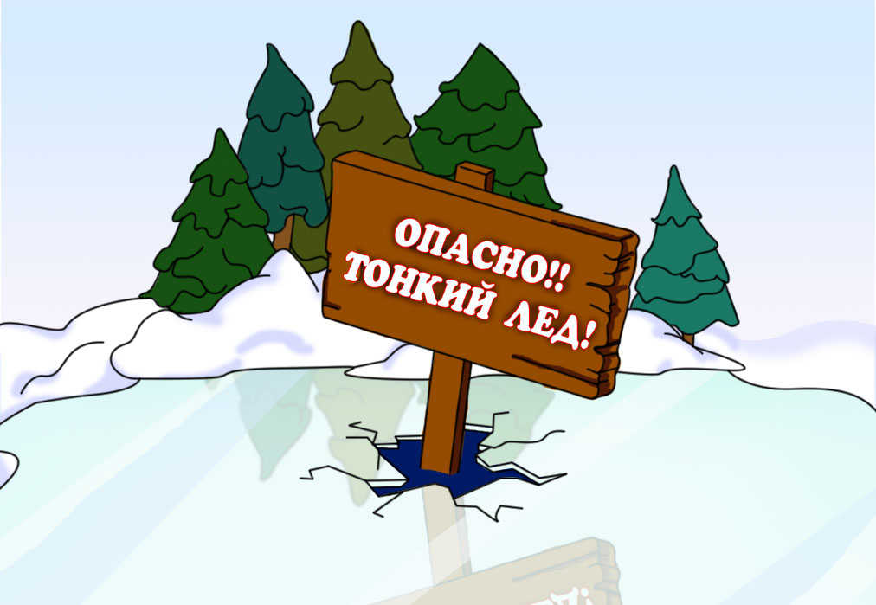
(Из парт делается «полынья».
У учителя на руке надета
перчаточная игрушка – мальчик.)
-Смотрите, наш мальчик был неосторожен. Что ему
теперь делать?
Способы самоспасения
1. Нельзя поддаваться панике.
2. Чтобы выбраться на лёд. Надо попытаться, не совершая резких движений как можно дальше выползти на лёд грудью, затем вытащить на лёд одну ногу, а потом другую и откатиться от полыньи.
3. Выбравшись на лёд из воды ни в коем случае нельзя сразу вставать на ноги. Нужно, откатившись от полыньи, ползти в ту сторону, откуда вы пришли и где лёд уже проверен.
Лишь ступив на берег, надо бежать, чтобы согреться и быстрее попасть в тёплое место.
V. Правила оказания помощи провалившемуся под лёд.
(У учителя на руке надета
перчаточная игрушка – мальчик
для театрализованного показа.)
- Если на ваших глазах тонет человек, сразу же крикните ему, что идёте на помощь.
- Приближаться к полынье надо очень осторожно, лучше – ползком, широко раскинув руки. Если есть лыжи, то их лучше подложить под себя. Можно подложить доску и ползти на ней.
- Но подползать к краю полыньи ни в коем случае нельзя. Если вы попытаетесь подать тонущему руку, то лёд обязательно обломится и вы тоже окажетесь в воде!
Лёд выдерживает человека на расстоянии 2-4 метров от края полыньи.
- Постарайтесь протянуть тонущему лыжную палку, лыжу, доску, верёвку. Можно использовать крепко связанные шарфы.
- Лучше, если спасающих несколько. Они могут, взяв один другого за ноги, лечь на лёд цепочкой и подползти к полынье.
- Действовать надо решительно и быстро, т.к. человек, попавший в холодную воду, быстро замерзает, а намокшая одежда не даёт ему долго держаться на воде.
- Вытащив товарища на лёд, следует отползти с ним из опасной зоны и как можно быстрее добраться до тёплого места, чтобы растереть его, напоить горячим чаем и переодеть в сухую одежду.
VI. Итог урока.
- Давайте подведём итоги нашего занятия.
- О чём мы говорили сегодня на уроке?
- Как определить толщину льда?
- Какой лёд выдерживает вес 1 человека?
- А группу?
VII. Организационный момент.
- Спасибо всем за работу и помощь на уроке.

